## 蠕动泵助手使用说明书

目录

蠕动泵助手使用说明书 1

1硬件 1

2 硬件准备 2

3 软件安装 2

软件功能总括： 7

4 软件主界面 13

版本记录

|  |  |  |  |
| --- | --- | --- | --- |
| 修订人 | 原因 | 时间 | 版本号 |
| 谢仁祥 | 创建 | 2020/3/5 | 0.1 |
| 谢仁祥 | 添加查询统计 | 2020/3/10 | 0.1 |

### 1硬件

#### 1.1行程:

X 300mm

Y 300mm

Z 120mm

#### 1.2 功率

200w

#### 1.3 最大运动速度

X 0.5米/秒

Y 0.5米/秒

Z 0.3米/秒

#### 1.4 运动精度

X 0.1mm

Y 0.1mm

Z 0.2mm

#### 1.5整机重量

40kg

**1.6 外观尺寸**

XYZ 530*600*600 mm

### 2 硬件准备

1. 接线，包装中包含2根串口线，紫色的是485，插机台口;蓝色的是rs232,插蠕动泵口，，注意先接rs232或485那端，后插usb端到电脑。然后将品字口电源线插入机器电源口。
2. 将音频线插入蠕动泵

### 3 软件安装

#### 3.1 驱动安装

* 485驱动 力特485
* 232驱动 rs232 win10

##### 力特485，运行CDM21216_Setup.exe

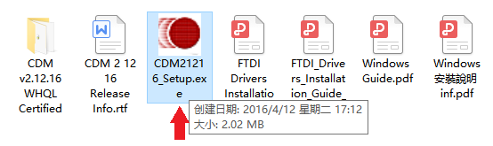

解压

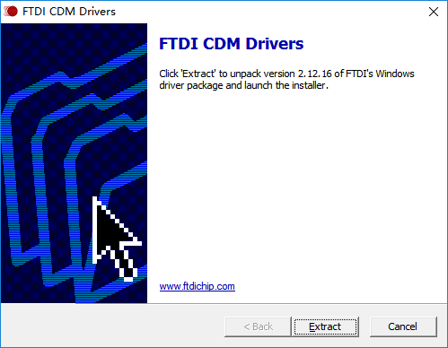

一路下一步

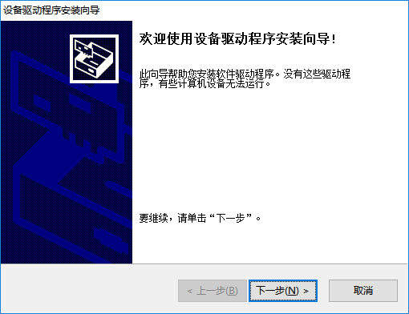

##### Rs232 驱动安装

先一路浏览至：rs232 win10.zip\rs232 win10\USB1.1 to RS232 _ PL2303 Driver\产品驱动 及说明\Windows

请参考以下文档安装驱动：



##### 软件安装

双击PPPipettor.exe

一路Next

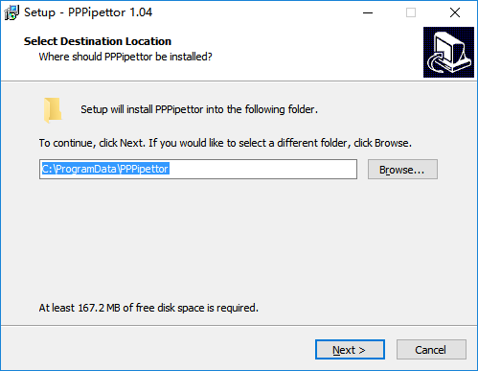

### 软件功能介绍：

分三大功能，设置，移液，记录

#### 设置

* 连接控制器
* 控制器设置
* 载物架设置
* 通用设置（仅供debug使用，出厂已经设置完成）

连接设备，软件启动即进入此界面，

请按实际情况选择电机端口和蠕动泵端口。

***如何查看电机端口：***

***设备管理器->端口，将485（紫色）的USB端口拔下再插上，看红色端口里面哪个是对应的COM口。***

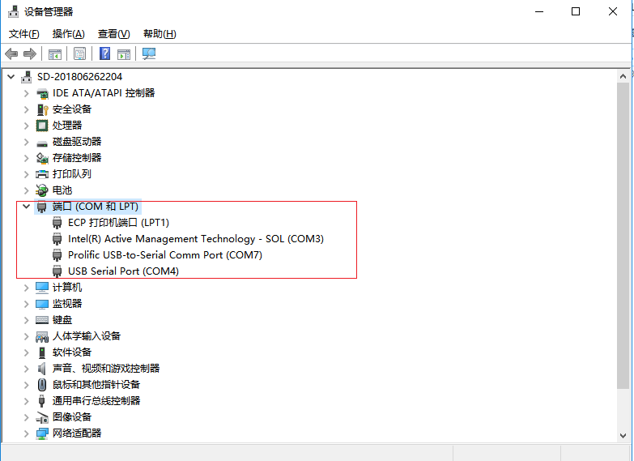

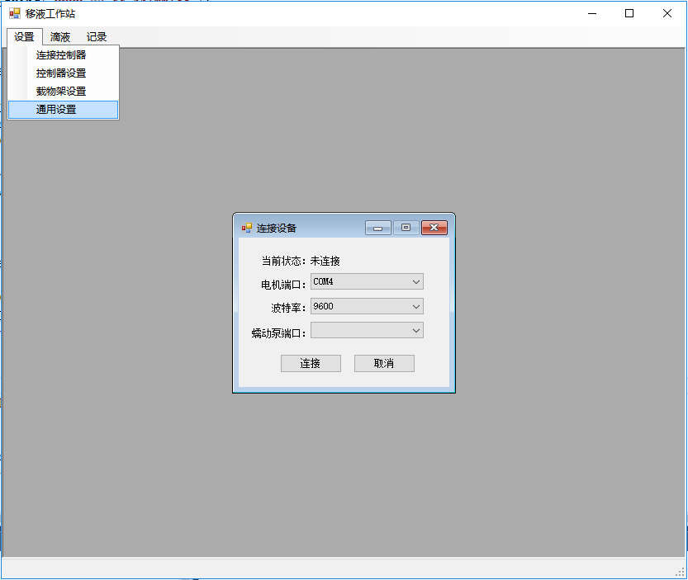

点击连接，成功后会直接进行初始化，初始化时会先初始化z轴。

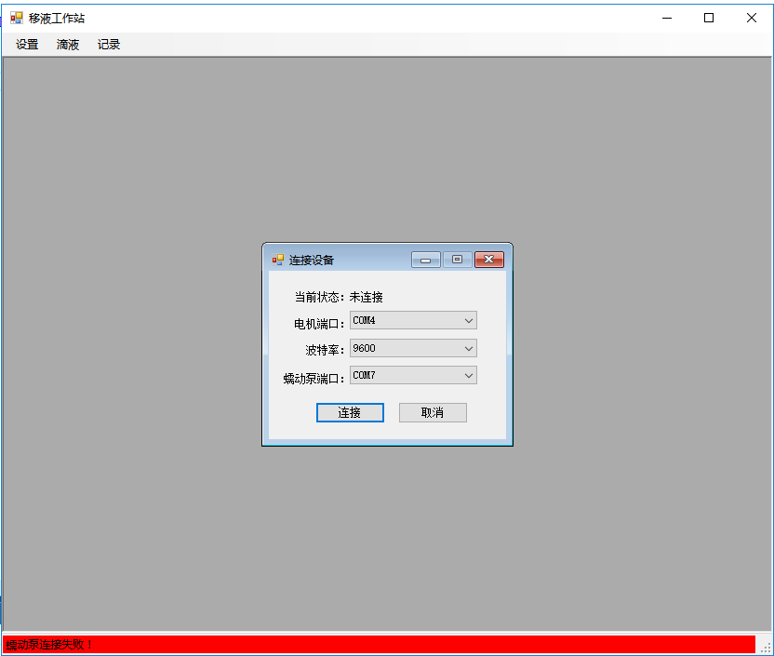

如果失败，下方的状态栏会显示错误原因，一般是线没接好，或者电源没打开，判断电源有没有打开有2种方法，一是看前面板的指示灯，而是听风扇有没有正常工作。

* 蠕动泵工作

校准，自定义感兴趣区域

自动识别样品边界

记录样品ID，样品识别时的原始图像，识别后带位置的图像，识别结果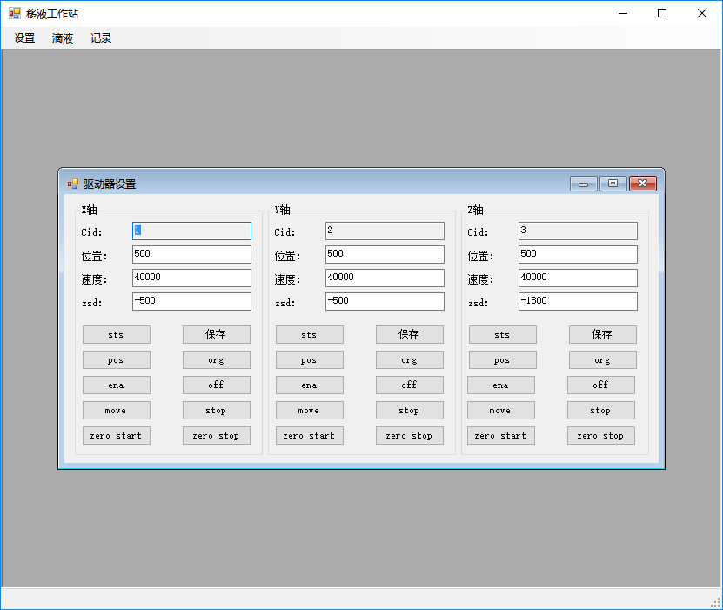控制器设置，请勿更改设置，工程师用来调整速度，

诊断运动是否正常。

##### 载物架设置

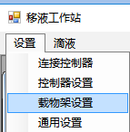

输入名字

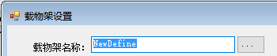

依次设置安全高度，滴液高度，**试管半径**，靠壁延时

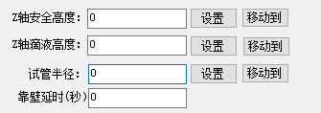

安全高度在试管比较低的时候可以设置，这样几台在2个试管之间运动时z轴不会走到0点，从而节省时间。

Z轴滴液高度，一般设置为比试管口低1-2mm为佳。点击设置按钮，移动z轴调整高度，到位后点击确定按钮。

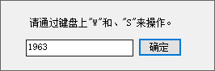

试管半径需要先将喷头移动到左上角的试管中心位置，再设置，这样，机台会在滴液后移动到试管边缘，以便将多余液体碰壁滑落。

**孔布局定义**

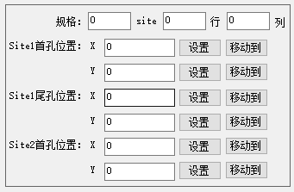

载物架规格设置，site 永远设置为1，除非你在台面上放置多余一个的载架。

行，列和现实生活中的概念一致。所有的参数都设置完成后，点击确认。

**洗站定义**

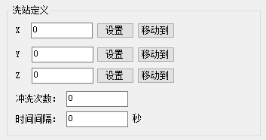

Xyz是洗站的坐标位置，点对应的设置来调整位置。

冲洗次数需要和蠕动泵对应的程序呼应，如果蠕动泵的程序是冲洗3次，那么此处也要冲洗3次。

时间间隔，也要和蠕动泵呼应，如果冲洗一次要2秒，此处要设成2秒或更长。

#### 移液

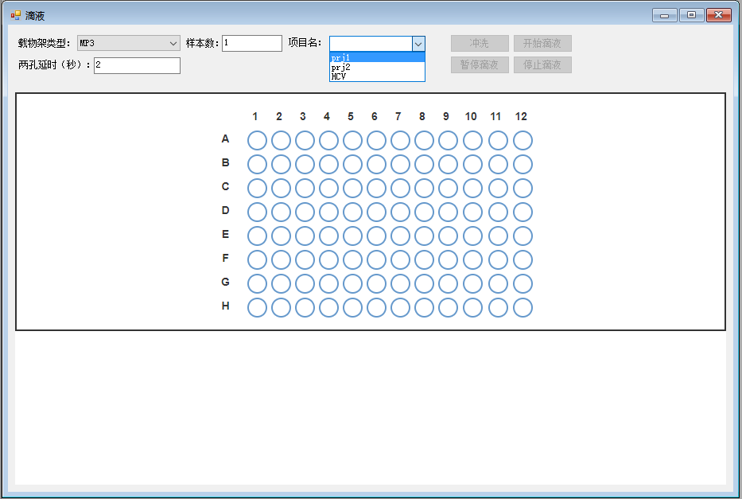

先要选择载架类型，一般就一种，

设置样本数，可以框选，可以填数字

选择项目名称，不选无法冲洗

点击冲洗，助手会将喷头移动到定义的洗站位置，按照设定的时间，次数进行冲洗，此步骤对于提高加样精度有益，可以将管路中的气泡冲洗干净。

点击开始滴液，助手会控制喷头完成滴液，中间可以点击暂停或者停止，注意停止后无法恢复。

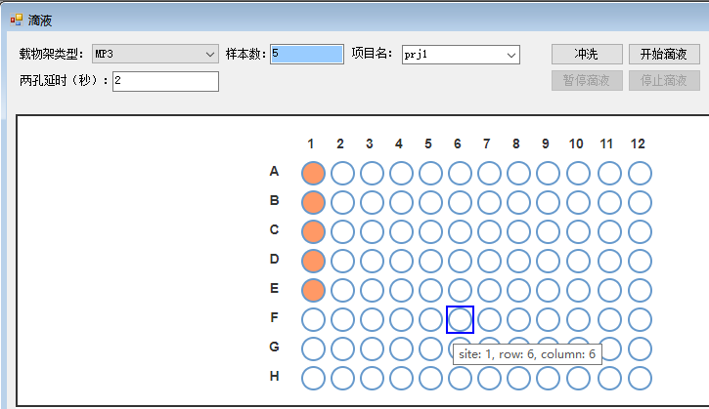

### 记录

#### 设置项目名称

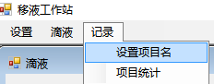

从菜单记录->设置项目名进入

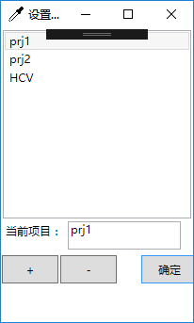

按+添加一个项目，-删除一个项目，当前项目对于的textbox中可以直接修改项目名称，点击确定可以保存。

#### 项目统计

从菜单记录->项目统计进入

依次选择项目名，时间精度（月日年），当前时间（默认为今天，可以点击设置时间进行设置），如果勾选所有项目checkbox，那么查找出的记录就是所有项目而不是当前选中的项目名。

点击导出，可以将统计信息导出到csv文件，便于客户用excel等工具修改，统计。